Лабораторная работа №8

Текстовой редактор vi

Панченко Денис Дмитриевич

Содержание

# 1 Цель работы

Получить практические навыки работы с редактором vi.

# 2 Выполнение лабораторной работы

## 2.1 Задание 1

Создадим каталог с именем ~/work/os/lab08 (рис. 1).

Figure 1: Создание каталога

Figure 1: Создание каталога

Перейдем в созданный каталог (рис. 2).

Figure 2: Переход

Figure 2: Переход

Вызовем vi и создадим файл hello.sh (рис. 3).

Figure 3: Редактор vi

Figure 3: Редактор vi

Нажмем клавишу i и введем следующий текст (рис. 4).

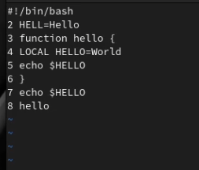

Figure 4: Текст

Нажмем клавишу Esc для перехода в командный режим, нажмем : для перехода в режим последней строки и нажмем w и q, а затем нажмем клавишу Enter для сохранения текста и завершения работы (рис. 5).

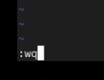

Figure 5: Сохранение файла

Сделаем файл исполняемым (рис. 6).

Figure 6: Исполняемый файл

Figure 6: Исполняемый файл

## 2.2 Задание 2

Вызовем vi на редактирование файла (рис. 7).

Figure 7: Создание файла

Figure 7: Создание файла

Заменим слово HELL на HELLO (рис. 8).

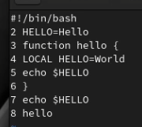

Figure 8: Редактор

Заменим слово LOCAL на local (рис. 9).

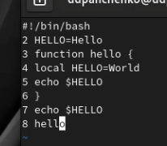

Figure 9: Удаление строки

Вставим в конец следующий текст: echo $HELLO (рис. 10).

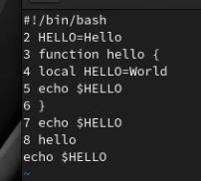

Figure 10: Копирование и перемещение

Удалим последнюю строку (рис. 11).

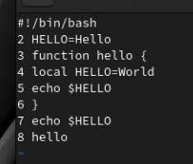

Figure 11: Добавление текста

Введем команду отмены изменений u для отмены последней команды (рис. 12 - 13).

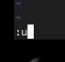

Figure 12: Сохранение

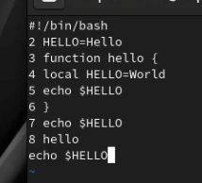

Figure 13: Синтаксис

Введем символ : для перехода в режим последней строки. Запишем произведённые изменения и выйдем из vi (рис. 14).

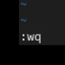

Figure 14: Сохранение

# 3 Вывод

Я получил практические навыки работы с редактором vi.

# 4 Контрольные вопросы

1. Дайте краткую характеристику режимам работы редактора vi. В большинстве дистрибутивов Linux в качестве текстового редактора по умолчанию устанавливается интерактивный экранный редактор vi (Visual display editor). Редактор vi имеет три режима работы: – командный режим — предназначен для ввода команд редактирования и навигации по редактируемому файлу; – режим вставки — предназначен для ввода содержания редактируемого файла; – режим последней (или командной) строки — используется для записи изменений в файл и выхода из редактора.
2. Как выйти из редактора, не сохраняя произведённые изменения? Находясь в командном режиме, нажать :, затем: набрать символ q, чтобы выйти из редактора без сохранения.
3. Назовите и дайте краткую характеристику командам позиционирования.

* 0 (ноль) — переход в начало строки;
* $ — переход в конец строки;
* G — переход в конец файла;
* n G — переход на строку с номером n.

1. Что для редактора vi является словом? При использовании прописных W и B под разделителями понимаются только пробел, табуляция и возврат каретки. При использовании строчных w и b под разделителями понимаются также любые знаки пунктуации.
2. Каким образом из любого места редактируемого файла перейти в начало (конец) файла?

* G — переход в конец файла;
* n G — переход на строку с номером n.

1. Назовите и дайте краткую характеристику основным группам команд редактирования.
2. Вставка текста

* а — вставить текст после курсора;
* А — вставить текст в конец строки;
* i — вставить текст перед курсором;
* n i — вставить текст n раз;
* I — вставить текст в начало строки.

1. Вставка строки

* о — вставить строку под курсором;
* О — вставить строку над курсором.

1. Удаление текста

* x — удалить один символ в буфер;
* d w — удалить одно слово в буфер;
* d $ — удалить в буфер текст от курсора до конца строки;
* d 0 — удалить в буфер текст от начала строки до позиции курсора;
* d d — удалить в буфер одну строку;
* n d d — удалить в буфер n строк.

1. Отмена и повтор произведённых изменений

* u — отменить последнее изменение;
* . — повторить последнее изменение.

1. Копирование текста в буфер

* Y — скопировать строку в буфер;
* n Y — скопировать n строк в буфер;
* y w — скопировать слово в буфер.

1. Вставка текста из буфера

* p — вставить текст из буфера после курсора;
* P — вставить текст из буфера перед курсором.

1. Замена текста

* c w — заменить слово;
* n c w — заменить n слов;
* c $ — заменить текст от курсора до конца строки;
* r — заменить слово;
* R — заменить текст.

1. Поиск текста

* / текст — произвести поиск вперёд по тексту указанной строки символов текст;
* ? текст — произвести поиск назад по тексту указанной строки символов текст.

1. Необходимо заполнить строку символами $. Каковы ваши действия?

* о — вставить строку под курсором;
* О — вставить строку над курсором.

1. Как отменить некорректное действие, связанное с процессом редактирования? u — отменить последнее изменение.
2. Назовите и дайте характеристику основным группам команд режима последней строки.

* : set all — вывести полный список опций;
* : set nu — вывести номера строк;
* : set list — вывести невидимые символы;
* : set ic — не учитывать при поиске, является ли символ прописным или строчным.

1. Как определить, не перемещая курсора, позицию, в которой заканчивается строка? $ — переход в конец строки.